2021级数字通讯与计算机网络A卷答案
一．（30分）1-5 BCBDB 6-10 DDACD 11-15 BDCAA
二．（70分）1.在如下图所示的网络中，依次出现A C，FD，BA，EF的数据转发，网桥按照自学习算法处理收到的帧，试填写所建立的转发表。为什么还需要把每个帧到达网桥的时间登记下来？

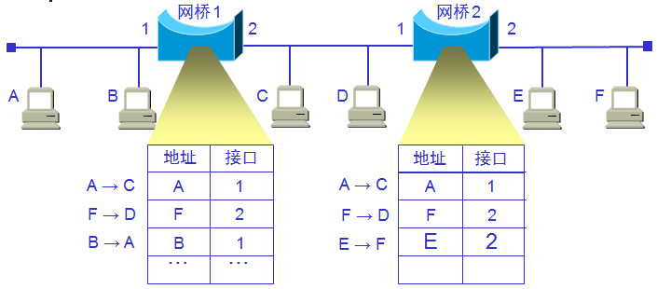

2. 答：
子网1的网络地址：218.62.1.0/26，主机IP地址范围：218.62.1.1~218.62.1.62
子网2的网络地址：218.62.1.64/26，主机地址范围：218.62.1.65~218.62.1.126
子网1的网络地址：218.62.1.128/26，主机IP地址范围：218.62.1.129~218.62.1.190
子网2的网络地址：218.62.1.192/26，主机地址范围：218.62.1.193~218.62.1.254
3. 答：要求符合题意。
4.答：路由器B更新后的路由表如下：
N3 5 C 相同的下一跳，更新
N4 9 C 新的项目，添加进来
N7 5 C 不同的下一跳，距离更短，更新
N8 4 E 不同的下一跳，距离更大，不改变
5.答从内到外源地址转换，返回的应答报文执行目的地址转换。（要求写明转换前后的地址）
6. 答：
1）.此时可以明确B已经收到的分组是哪些？（1-4）
2）.在下一次收到B的确认之前A还能够继续发送哪些分组？（5-9）
3）.如果发送窗口内的数据已经全部发送，之后就没有再收到B的确认，则A将执行什么操作？（重传5号开始的旧数据）
要求说明每个问题的依据。

7 答：拥塞窗口大小分别为：1，2，4，8，9，10，11，12，1，2，4，6，7，8，9.

